UDC – União Dinâmica de Faculdades Cataratas

RELATÓRIO FINAL
DE ESTÁGIO SUPERVISIONADO
CURSO DE BACHAREL DE SISTEMAS DE INFORMAÇÃO

Fulano da Silva

2005
Fulano da Silva

Relatório final de estágio supervisionado

RELATÓRIO DE ESTÁGIO SUPERVISIONADO
APRESENTADO À UDC COMO UM DOS PRE-
REQUISITOS PARA OBTENÇÃO DA APROVAÇÃO NA DISCIPLINA DE ESTÁGIO SUPERVISIONADO I.

FOZ DO IGUAÇU – PR

2005

PROFESSOR COORDENADOR: _________________________________
Carlos Massami Kaneko

PROFESSOR ORIENTADOR: ___________________________________
Adélio de Souza Conter

SUPERVISOR NA EMPRESA: ___________________________________
Sr. Fulano de Tal

AGRADECIMENTOS

Agradeço aos professores que deram apoio para a realização e desenvolvimento deste relatório, agradeço aos diretores da CAED que forneceram as informações necessárias para implementação deste.

SUMÁRIO

Introdução ...................................................................................................................... 7

Carta de conclusão de estágio...................................................................................... 8

Capitulo 1 – Caracterização da Empresa .................................................................... 9
1.1 Identificação do estagiário e da empresa .................................................. 9
1.2 Histórico da empresa ................................................................................. 10
1.3 Organograma geral da organização ......................................................... 10

Capitulo 2 – Análise da Organização ........................................................................ 11
2.1 Missão e política da empresa .................................................................... 11
2.2 Setor econômico no qual se insere a empresa ....................................... 11
2.3 Identificar o segmento de mercado da empresa ..................................... 11
2.4 Descrever sobre a concorrência que a empresa enfrenta .....................11
2.5 Relacionamento empresa x principais fornecedores .............................12
2.6 Relacionamento empresa x clientes ........................................................12
2.7 Influencias do ambiente externo ..............................................................12
2.8 Ambiente interno .......................................................................................13
2.9 Tecnologia na organização ......................................................................13

Capitulo 3 – Características da área ........................................................................14
3.1 Estrutura da área ........................................................................................14
3.2 Fluxo de informações ................................................................................14

Capitulo 4 – Atividades desenvolvidas .....................................................................15
4.1 Atendimento ao cliente ..............................................................................15
4.2 Solicitação de pedido ................................................................................16

Capitulo 5 – Principais problemas e sugestão de melhorias .................................18
Conclusão ................................................................................................................... 20

ANEXOS
- Plano de Estágio
- Termo de Acordo
- Termo de Compromisso
- Entrevista
- Formulários utilizados

Introdução
Objetivo Geral
Aplicar os conhecimentos adquiridos nas disciplinas do curso de Sistemas de Informação, buscando novas experiências, ampliando horizontes e vivenciando o ambiente de trabalho de um profissional de Sistemas de Informação. Definir bem o que o curso ensina na realidade, através do levantamento de dados e implantação de novas tecnologias contando com a colaboração dos profissionais da empresa em questão.
(fazer o seu, pois este é um exemplo apenas – não copiar apenas)

Objetivos Específicos
Acompanhar os principais serviços da organização, analisando minuciosamente todos os processos do setor, bem como o fluxo de informações, importância e hierarquia entre os mesmos. Mapear todos os procedimentos e armazenamento de dados, identificando quais as tecnologias que estão sendo utilizadas pela empresa, tais como equipamentos de hardware e software, verificando a eficiência e eficácia, e seu custo/beneficio. Entrevistar pessoas envolvidas no departamento com objetivo de obter informações, conhecendo suas reais necessidades. Finalmente, após todas essas etapas concluídas e documentadas em relatórios, fazer uma minuciosa análise para detectar os problemas e formular possíveis soluções.
(fazer o seu, pois este é um exemplo apenas – não copiar apenas)

CARTA DE CONCLUSÃO DE ESTÁGIO
(PAPEL TIMBRADO)

ILMO.SR.
Prof.
Coordenador de estágio de curso de sistemas de informação da UDC
Prezado senhor Carlos Massami Kaneko.

Referente Conclusão de estágio de:
Fulano da Silva

Orientado pelo professor: Adélio de Souza Conter

De acordo com determinação do regulamento de estágio da UDC, do curso de bacharel em sistemas de informação, vimos informar a V.Sa., por meio desta, que o aluno acima concluiu seu estágio nesta empresa.

Nome do supervisor na empresa:
Área onde se realizou o estágio:
Inicio do estagio: 03/03/2008. Término: 23/06/2008
Realizado em quatro meses e 72 horas efetivas.

___________________________________
Sr. Fulano de Tal (Supervisor na Empresa)
1.1. Identificação do estagiário e da empresa
Identificação do estagiário
Nome: Fulano da Silva
Período: 5º

Identificação da empresa onde se realizou o estagio
Nome:
Endereço:
Cidade: Foz do Iguaçu – PR
Telefone:
E-mail:
Ramo de atividade:
Porte da empresa:
Número de empregados:
Número de colaboradores:
Setor onde realizou o estágio:

1.2. Histórico da Cooperativa de Ensino de Foz do Iguaçu

A Cooperativa de ..., fundada no ano de ..., atua já há ... anos no ramo de educação, objetivando o fornecimento de ... , há dois anos adquiriu estrutura própria, na ..., onde opera hoje; no prédio funcionava antes um hotel e foram feitas reformas para adequá-lo às necessidades e padrões de segurança exigidos. Antes disso operava em duas estruturas, ambas alugadas, uma na Vila dos Remédios sobre Avenida da Esperança, e outra na Vila da Esperança sobre Avenida das Lamentações. A ... dá prioridade à qualidade do .... Há uma forte tendência que a empresa seja totalmente informatizada até 2006, inclusive a cantina.

1.3. Organograma geral da empresa

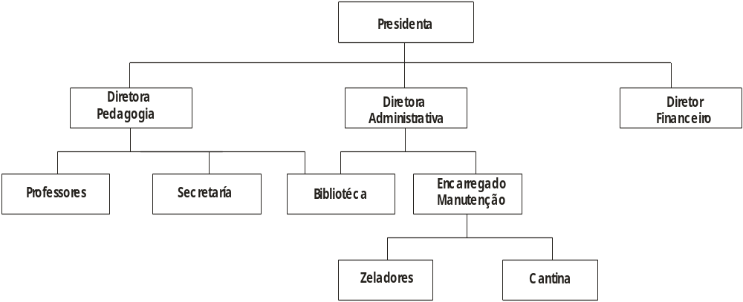

Capitulo 2 – Análise da Organização

2.1 Missão e política da empresa

A missão e política da empresa é fornecer um serviço de alta qualidade com preço acessível priorizando a educação do aluno e também a qualidade nos serviços prestados.

2.2 Setor econômico no qual se insere a empresa

A empresa se insere no setor econômico das prestadoras de serviços.

2.3 Segmento de mercado da empresa

Educação, ensino fundamental e ....

2.4 Concorrência que a empresa enfrenta

A empresa enfrenta uma forte concorrência, ..... Entre os principais concorrentes encontramos o...... O nível de informatização dos concorrentes em sua maioria ...

2.5 Relacionamento empresa x principais fornecedores

Existe um bom relacionamento entre a empresa CAED e seus fornecedores; o relacionamento é formal, em todos os setores e é realizado pelos administradores. Entre os principais fornecedores encontramos o ..., quem fornece as ... com o conteúdo que é desenvolvido em sala, a ... que fornece alguns produtos para a confecção de ..., ... quem fornece ... e demais ... prontos, ... fornecedor de ... e ... que fornece ... para a preparação dos .... Os fornecedores ... possuem um sistema informatizado.

2.6 Relacionamento empresa x clientes

A empresa procura estabelecer um relacionamento de confiança para com seus clientes que são os ... dando prioridade aos mesmos, oferecendo serviços de qualidade. No momento a CAED conta com mais de 480 ... de classe média baixa à classe alta, em dois turnos, matutino e vespertino. O nível de informatização dos clientes ...

2.7 Influências do ambiente externo

A organização sofre influências de vários órgãos externos como o MEC, com novas exigências padrões e níveis educacionais, o Corpo de Bombeiros, com exigências de segurança para o funcionamento no estabelecimento, vigilância sanitária que influencia diretamente a área de estágio, mas de maneira alguma afetará o sistema que será desenvolvido para a mesma, órgãos municipais de educação e sindicatos diversos.

2.8 Ambiente interno

O relacionamento entre os setores e os funcionários se dá da melhor forma possível, pois todos estão cientes de que o bom funcionamento da empresa depende única e exclusivamente deles. A troca de informações dentro da empresa e feita através de relatórios formais ou verbalmente. É do interesse da organização que a comunicação entre os setores da cantina e administrativo possam se comunicar utilizando um sistema interno de comunicação, devido a distancia física entre os mesmos.

2.9 Tecnologia na organização

A organização dispõe de ótimos equipamentos de hardware: seis computadores, sendo um PC P4 2.4 com 512 MB de RAM, um PC P4 2.2 com 512 MB de RAM, três PC P4 2.0 com 256 de RAM e um P4 1.7 com 256 de RAM, conectados com rede de cabo trançado e, possuem acesso à internet (via uma conexão dedicada ADSL turbo 600), e sistema informatizado para a administração educacional, secretaria (cadastro e manutenção de fichas acadêmicas dos alunos) e financeiro (contas a pagar, contas a receber, controle de gastos e relatórios operacionais e gestão empresarial integrado).

3 – Características da área
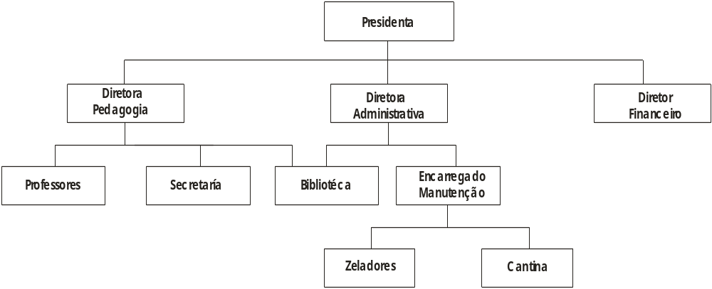 Área onde se desenvolveu o estágio
Organograma da área do estágio:
Caixa e
Gerente
Atendente
Confecção
3.1 Estrutura da área

A área conta com três funcionárias uma para atendimento e caixa, esta também é responsável por gerenciar o estoque emitir relatório de pedido e prestar contas do movimento diário; outra para atendimento e uma para confecção e preparo dos lanches.

3.2 Fluxo de informações

A área se relaciona com a administração fornecendo relatórios de vendas e de estoque e a ela fornece os relatórios de pedidos.

4 – Atividades desenvolvidas

4.1. Atendimento ao cliente

O processo de atendimento ao cliente inicia com o cliente fazendo o pedido, logo a atendente verifica se o que o aluno pediu tem em estoque, se tiver e feita a entrega e consequentemente o pagamento, caso não tenha e verificado se o pedido pode ser confeccionado ou não, caso possa ser confeccionado o pedido é passado ao setor de preparo e confecção assim que o pedido estiver pronto é entregue ao aluno que por sua parte faz o pagamento, e se o pedido não puder ser confeccionado então o cliente faz um novo pedido ou não compra nada.
Este processo acontece várias vezes ao dia, sempre que tiver aula com fim de suprir as necessidades alimentares dos alunos interessados.

Fluxograma:
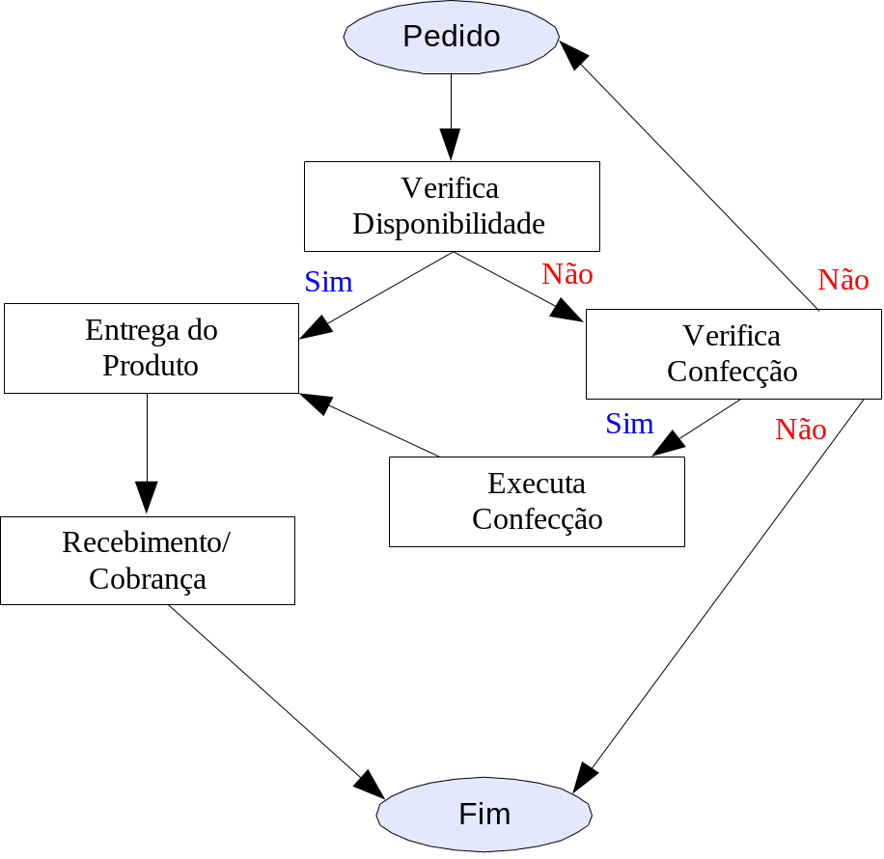

4.2. Solicitação de pedido

A solicitação de pedido inicia com a verificação do estoque disponível, logo é gerado um relatório manuscrito dos produtos faltantes, necessários para a confecção de alguns lanches ou venda direta, na conclusão do relatório o mesmo é enviado à administração para verificação e solicitação de compra logo os produtos são entregues e é feito o recebimento e verificação dos produtos, após concluir positivamente a verificação, é feito o pagamento, os produtos são enviados para o estoque onde são armazenados adequadamente.
Este processo acontece várias vezes por semana, sempre que tiver aula a fim de atender as necessidades de mercadorias faltantes e conseqüente complementação do estoque.

Fluxograma:
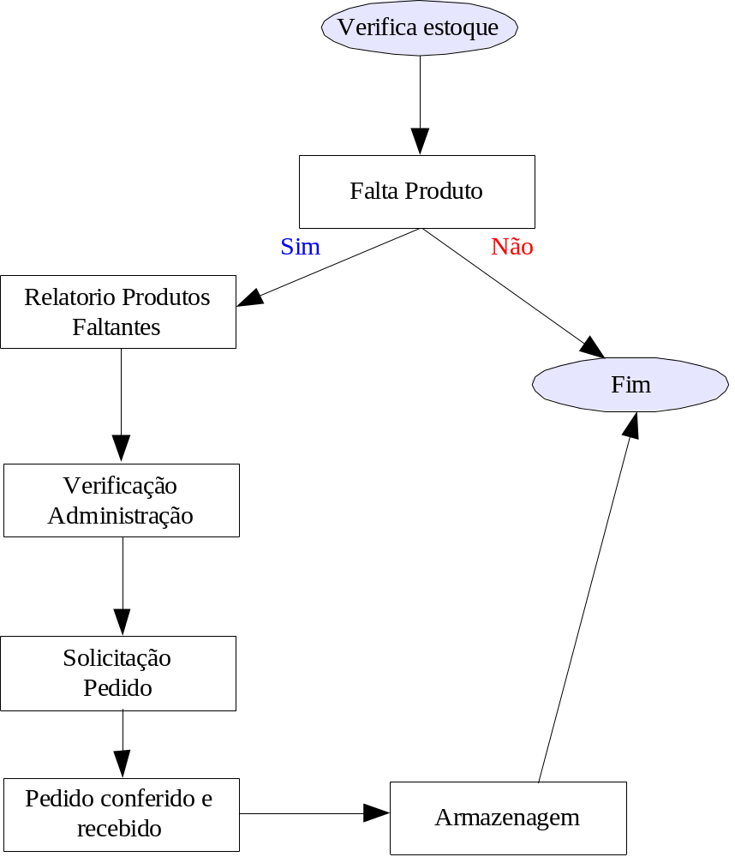

5 – Principais problemas e sugestão de melhorias

Processo 1: Atendimento ao cliente
O atendimento ao cliente inicia com o cliente fazendo o pedido, logo a atendente verifica se o que o aluno pediu tem em estoque, se tiver e feita a entrega e consequentemente o pagamento, caso não tenha e verificado se o pedido pode ser confeccionado ou não, caso possa ser confeccionado o pedido é passado ao setor de preparo e confecção assim que o pedido estiver pronto é entregue ao aluno que por sua parte faz o pagamento, e se o pedido não puder ser confeccionado então o cliente faz um novo pedido ou não compra nada.

Problema: há um atraso no atendimento devido à vagareza com a qual os processos acontecem dentro da cantina do início ao fim do processo.

Solução: para isso e proposta a implantação de um sistema de gerenciamento de cantina contendo módulos de fluxo de caixa, com impressora de ticket para realização da venda assim uma atendente recebe o ticket emitido e entrega a mercadoria sem acumulo de tarefas.

Processo 2: Estoque
Inicia com a verificação do estoque disponível, logo é gerado um relatório manuscrito dos produtos faltantes, necessários para a confecção de alguns lanches ou venda direta, na conclusão do relatório o mesmo é enviado à administração para verificação e solicitação de compra logo os produtos são entregues e é feito o recebimento e verificação dos produtos, após concluir positivamente a verificação, é feito o pagamento, os produtos são enviados para o estoque onde são armazenados adequadamente.

Problema: geração manual do relatório de pedido pelo pessoal responsável na cantina e posteriormente o pedido e feito por telefone ao fornecedor.

Solução: com o sistema que é responsável também pelo controle de estoque tem-se em mãos o estado real do estoque sendo necessário apenas se fazer uma consulta pelo sistema ou geração física do relatório se preferível for, assim o relatório de pedido pode ser enviado para a administração impresso ou digitalizado, este pode ainda ser enviado ao fornecedor através de e-mail.

O sistema contará ainda com um sistema de vendas realizado com cartões gerados pela administração e constante da permissão dos pais; este cartão poderá ser de crédito ou de débito à escolha dos pais, serão implantados ainda terminais de consulta de status do cartão, para que o aluno possa saber qual o estado real de sua conta, com este cartão o aluno poderá comprar na cantina e consultar seu status, o status do cartão poderá ser consultado pelo pai ou pelo aluno na web através do site da instituição, caso o cartão chegue ao limite será enviado um e-mail para o pai do aluno. Os cartões mencionados serão controlados por códigos de barra. Futuramente pode haver a possibilidade de pagamento com cartão de credito. Ainda tem-se a idéia de implementar uma pagina de informações saudáveis que será acessada através do site do colégio e será patrocinada pela cantina.

Conclusão

Este relatório de estágio teve como objetivo apresentar a empresa CAED – Cooperativa ... de Foz do Iguaçu, aos que interessa para a identificação das necessidades reais da mesma e, assim, desenvolver um sistema que venha a contribuir positivamente nos processos onde se fazem necessárias as melhorias.
A CAED é uma organização que atua na área da orientação a alunos e que esta no mercado já há dez anos, tem como principal objetivo fornecer uma educação de qualidade e a preços acessíveis.
Para o problema encontrado no processo de gestão da cantina foi proposto um sistema de gestão para agilizar e melhorar o processo otimizando as atividades falhas.
Após a instalação do sistema proposto vejo a empresa ....

